- 求下列极限（每小题7分，共28分）
1. 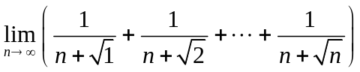 2. 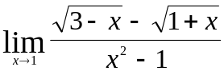
3, 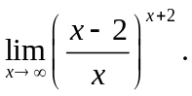 4， 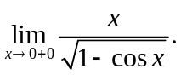
- 完成下列各题（每小题7分，共28分）
  - 设 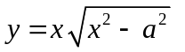 ，求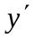。
  - 设 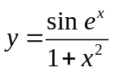 ，求 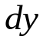。
  - 已知 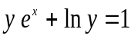 , 求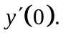
  - 设 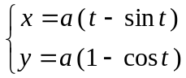 ，求 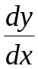 ，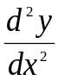 。
- 求下列积分（每小题7分，共28分）：
1，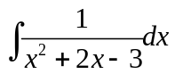 2，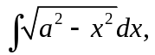 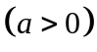
3，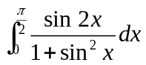， 4，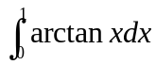
四，（6分）证明：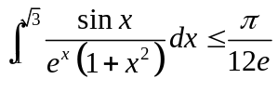 提示：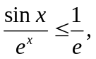 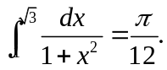
五, （5分）求星形线 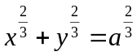 绕轴旋转构成的旋转体的体积.
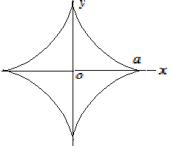
解: 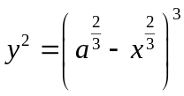 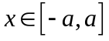
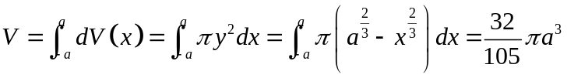
六. （5分）证明: 若在上连续, 且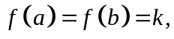 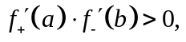
则在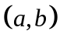内至少有一点, 使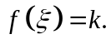
证: 不妨假设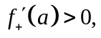 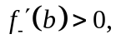 即
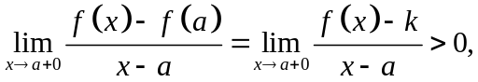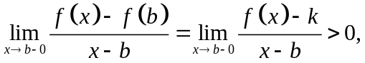
由极限保号定理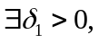 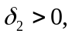 使得
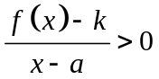, 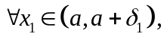 即 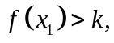
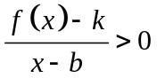, 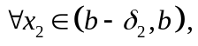 即 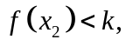
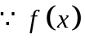在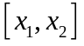上连续, 有由介值定理知至少有一点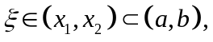 使得

